ภาคผนวก ก.
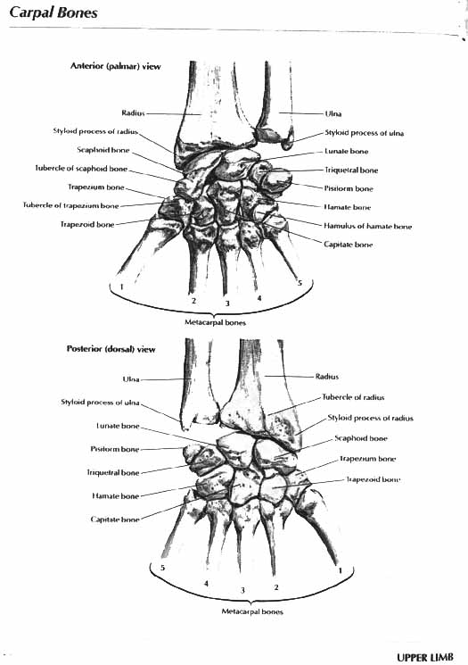

รูปที่ ก.1 ภาพมือด้านบน

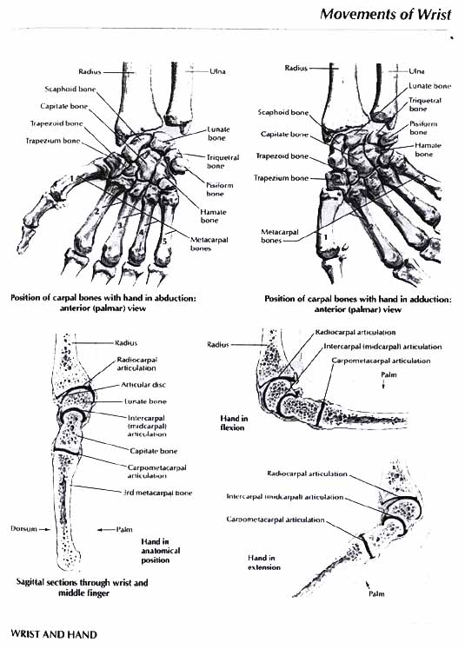
รูปที่ ก.2 ข้อมือและมือ

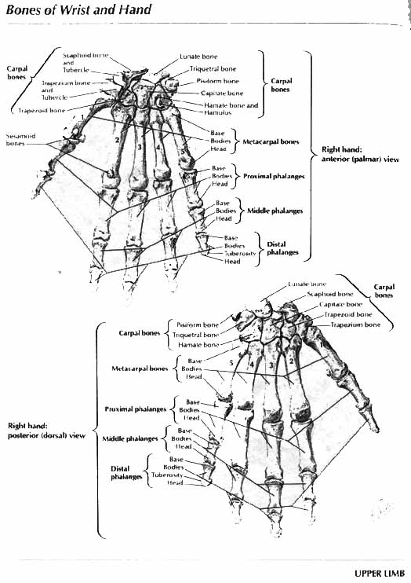
รูปที่ ก.3 ภาพมือด้านบน

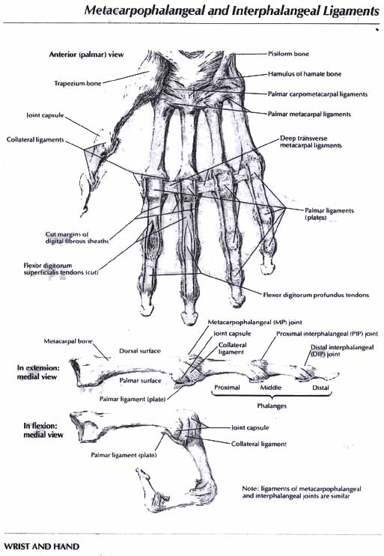
รูปที่ ก.4 ข้อมือและมือ

